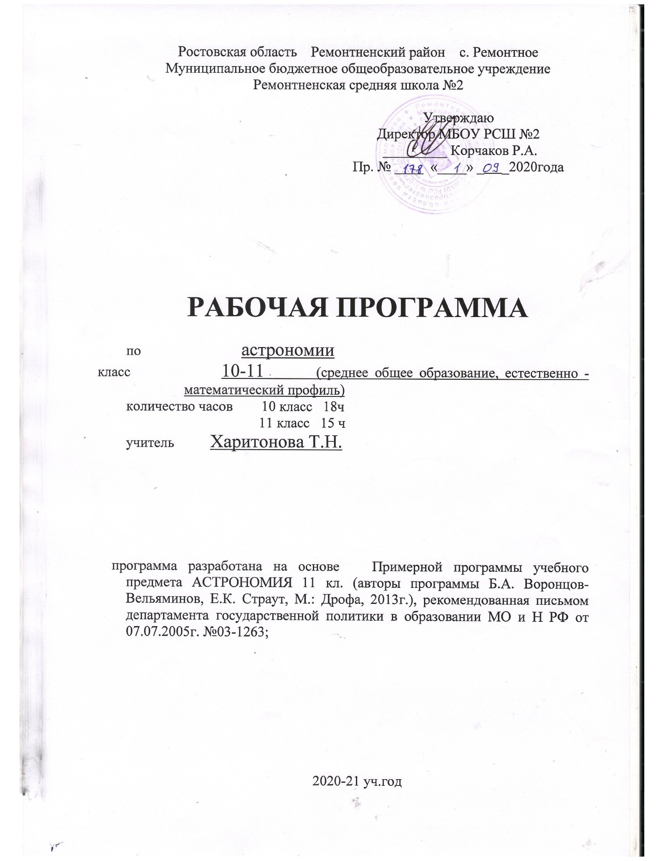Пояснительная записка

Рабочая программа по физике составлена в соответствии с требованиями Федерального компонента государственного образовательного стандарта среднего общего образования. (ФКГОС СОО); требованиями к результатам освоения основной образовательной программы; примерной программы средней (полной) общеобразовательной школы и авторской программы (базовый уровень) учебного предмета АСТРОНОМИЯ 11 кл. (авторы программы Б.А. Воронцов-Вельяминов, Е.К. Страут, М.: Дрофа, 2013г.), рекомендованная письмом департамента государственной политики в образовании МО и Н РФ от 07.07.2005г. №03-1263;

Место предмета «астрономия» в учебном плане школы.
Федеральный базисный план отводит 35 часа для изучения физики в 10 и 11 классе из расчёта 1/2 час в неделю (35учебных недель).
Данная рабочая программа разработана с учетом школьного календарного графика, школьного учебного плана и расписания уроков МБОУ РСШ №2 на 2020-2021 учебный год и составлена на 33 часа (08.03, 10.05.20 в 11 классе – праздничный день).
Выполнение данной программы предусматривает использование следующих технологий, форм и методов преподавания астрономии.
Личностно-ориентированное обучение, проектная, ИКТ-технология, технология тестирования, самостоятельное изучение основной и дополнительной литературы, проблемное обучение, экспериментальные задания, написание и защита рефератов и др.

Планируемые результаты освоения учебного предмета

Личностными результатами освоения курса астрономии в средней (полной) школе являются:
формирование умения управлять своей познавательной деятельностью, ответственное отношение к учению, готовность и способность к саморазвитию и самообразованию, а также осознанному построению индивидуальной образовательной деятельности на основе устойчивых познавательных интересов;
  - формирование познавательной и информационной культуры, в том числе навыков самостоятельной работы с книгами и техническими средствами информационных технологий;
  - формирование убежденности в возможности познания законов природы и их использования на благо развития человеческой цивилизации;
  - формирование умения находить адекватные способы поведения, взаимодействия и сотрудничества в процессе учебной и внеучебной деятельности, проявлять уважительное отношение к мнению оппонента в ходе обсуждения спорных проблем науки.
Метапредметные результаты освоения программы предполагают:
  - находить проблему исследования, ставить вопросы, выдвигать гипотезу, предлагать альтернативные способы решения проблемы и выбирать из них наиболее эффективный, классифицировать объекты исследования, структурировать изучаемый материал, аргументировать свою позицию, формулировать выводы и заключения;
  - анализировать наблюдаемые явления и объяснять причины их возникновения;
  - на практике пользоваться основными логическими приемами, методами наблюдения, моделирования, мысленного эксперимента, прогнозирования;
  - выполнять познавательные и практические задания, в том числе проектные;
  - извлекать информацию из различных источников (включая средства массовой информации и интернет-ресурсы) и критически ее оценивать;
  - готовить сообщения и презентации с использованием материалов, полученных из Интернета и других источников.
Предметные результаты изучения астрономии в средней (полной) школе представлены в содержании курса по темам. Обеспечить достижение планируемых результатов освоения основной образовательной программы, создать основу для самостоятельного успешного усвоения обучающимися новых знаний, умений, видов и способов деятельности должен системно-деятельностный подход. В соответствии с этим подходом именно активность обучающихся признается основой достижения развивающих целей образования — знания не передаются в готовом виде, а добываются учащимися в процессе познавательной деятельности.
7
Одним из путей повышения мотивации и эффективности учебной деятельности в основной школе является включение учащихся в учебно-исследовательскую и проектную деятельность, которая имеет следующие особенности:
- цели и задачи этих видов деятельности учащихся определяются как их личностными мотивами, так и социальными. Это означает, что такая деятельность должна быть направлена не только на повышение компетентности подростков в предметной области определенных учебных дисциплин, не только на развитие их способностей, но и на создание продукта, имеющего значимость для других;
- учебно-исследовательская и проектная деятельность должна быть организована таким образом, чтобы учащиеся смогли реализовать свои потребности в общении со значимыми, референтными группами одноклассников, учителей и т. д. Строя различного рода отношения в ходе целенаправленной, поисковой, творческой и продуктивной деятельности, подростки овладевают нормами взаимоотношений с разными людьми, умениями переходить от одного вида общения к другому, приобретают навыки индивидуальной самостоятельной работы и сотрудничества в коллективе;
организация учебно-исследовательских и проектных работ школьников обеспечивает сочетание различных видов познавательной деятельности. В этих видах деятельности могут быть востребованы практически любые способности подростков, реализованы личные пристрастия к тому или иному виду деятельности.

Основное содержание

ПРЕДМЕТ АСТРОНОМИИ

Роль астрономии в развитии цивилизации. Эволюция взглядов человека на Вселенную. Геоцентрическая и гелиоцентрическая системы. Особенности методов познания в астрономии. Практическое применение астрономических исследований. История развития отечественной космонавтики. Первый искусственный спутник Земли, полет Ю.А. Гагарина. Достижения современной космонавтики.

ОСНОВЫ ПРАКТИЧЕСКОЙ АСТРОНОМИИ

Небесная сфера. Особые точки небесной сферы. Небесные координаты. Звездная карта, созвездия, использование компьютерных приложений для отображения звездного неба. Видимая звездная величина. Суточное движение светил. Связь видимого расположения объектов на небе и географических координат наблюдателя. Движение Земли вокруг Солнца. Видимое движение и фазы Луны. Солнечные и лунные затмения. Время и календарь.

ЗАКОНЫ ДВИЖЕНИЯ НЕБЕСНЫХ ТЕЛ

Структура и масштабы Солнечной системы. Конфигурация и условия видимости планет. Методы определения расстояний до тел Солнечной системы и их размеров. Небесная механика. Законы Кеплера. Определение масс небесных тел. Движение искусственных небесных тел.

СОЛНЕЧНАЯ СИСТЕМА

Происхождение Солнечной системы. Система Земля - Луна. Планеты земной группы. Планеты-гиганты. Спутники и кольца планет. Малые тела Солнечной системы. Астероидная опасность.

МЕТОДЫ АСТРОНОМИЧЕСКИХ ИССЛЕДОВАНИЙ

Электромагнитное излучение, космические лучи и Гравитационные волны как источник информации о природе и свойствах небесных тел. Наземные и космические телескопы, принцип их работы. Космические аппараты. Спектральный анализ. Эффект Доплера. Закон смещения Вина. Закон Стефана-Больцмана.

ЗВЕЗДЫ

Звезды: основные физико-химические характеристики и их взаимная связь. Разнообразие звездных характеристик и их закономерности. Определение расстояния до звезд, параллакс. Двойные и кратные звезды. Внесолнечные планеты. Проблема существования жизни во Вселенной. Внутреннее строение и источники энергии звезд. Происхождение химических элементов. Переменные и вспыхивающие звезды. Коричневые карлики. Эволюция звезд, ее этапы и конечные стадии. Строение Солнца, солнечной атмосферы. Проявления солнечной активности: пятна, вспышки, протуберанцы. Периодичность солнечной активности. Роль магнитных полей на Солнце. Солнечно-земные связи.

НАША ГАЛАКТИКА – МЛЕЧНЫЙ ПУТЬ

Состав и структура Галактики. Звездные скопления. Межзвездный газ и пыль. Вращение Галактики. Темная материя.

ГАЛАКТИКИ. СТРОЕНИЕ И ЭВОЛЮЦИЯ ВСЕЛЕННОЙ

Открытие других галактик. Многообразие галактик и их основные характеристики. Сверхмассивные черные дыры и активность галактик. Представление о космологии. Красное смещение. Закон Хаббла. Эволюция Вселенной. Большой Взрыв. Реликтовое излучение. Темная энергия.

Календарно-тематическое планирование (10 класс)

№ п/п | Тема | Дата
№ п/п | Тема | План | Факт
10 класс АСТРОНОМИЯ, ЕЕ ЗНАЧЕНИЕ И СВЯЗЬ С ДРУГИМИ НАУКАМИ – 2ч
 | Предмет астрономии §1 | 1.09
 | Наблюдения – основа астрономии §2 | 15.09
ПРАКТИЧЕСКИЕ ОСНОВЫ АСТРОНОМИИ-5ч.
 | Звезды и созвездия. Небесные координаты. Звездные карты §3,4 | 29.09
 | Видимое движение звезд на различных географических широтах §5 | 13.10
 | Годичное движение Солнца. Эклиптика §6 | 3.11
 | Движение и фазы Луны. §7 | 17.11
 | Затмения Солнца и Луны. Время и календарь §8,9 | 1.12
СТРОЕНИЕ СОЛНЕЧНОЙ СИСТЕМЫ-7ч.
 | Развитие представлений о строении мира §10 | 15.12
 | Конфигурации планет. §11.1 | 29.12
 | Синодический период §11.2 | 19.01
 | Законы движения планет Солнечной системы §12 | 2.02
 | Определение расстояний и размеров тел в Солнечной системе §13 | 16.02
 | Открытие и применение закона всемирного тяготения. §14.1-5 | 2.03
 | Движение искусственных спутников и космических аппаратов (КА) в Солнечной системе §14.6 | 16.03
ПРИРОДА ТЕЛ СОЛНЕЧНОЙ СИСТЕМЫ-4ч.
 | Общая характеристика планет §15  Солнечная система как комплекс тел, имеющих общее происхождение §16 | 6.04
 | Земля и Луна - двойная планета §17 | 20.04
 | Планеты земной группы §18 | 04.05
 | Далекие планеты §19 | 18.05
Календарно-тематическое планирование (11 класс)

№ п/п | Тема | Дата
№ п/п | Тема | План | Факт
ПРИРОДА ТЕЛ СОЛНЕЧНОЙ СИСТЕМЫ-7ч. (продолжение)
1 | Общая характеристика планет §15 | 7.09
2 | Солнечная система как комплекс тел, имеющих общее происхождение §16 | 21.09
3 | Земля и Луна - двойная планета §17 | 5.10
4 | Планеты земной группы §18 | 19.10
5 | Далекие планеты §19 | 9.11
6. | Малые тела Солнечной системы (астероиды, карликовые планеты и кометы). §20 | 23.11
7 | Метеоры, болиды, метеориты §20.4 | 7.12
СОЛНЦЕ И ЗВЕЗДЫ-5 ч
8 | Солнце, состав и внутреннее строение §21.1-3 | 21.12
9 | Солнечная активность и ее влияние на Землю §21.4 | 11.01
10 | Расстояния до звезд. Характеристики излучения звезд §22 | 25.01
11 | Массы и размеры звезд §23 | 8.02
12 | Переменные и нестационарные звезды §24 | 22.02
СТРОЕНИЕ И ЭВОЛЮЦИЯ ВСЕЛЕННОЙ-4ч.
13 | Наша Галактика §25 | 29.04
14 | Другие звездные системы — галактики §26 | 12.04
15 | Космология начала ХХ в. Жизнь и разум во Вселенной §27,28 | 26.04

Критерии и нормы оценок по предмету «Астрономия»
Нормы оценок за лабораторную работу
Оценка «5» ставится в том случае, если обучающийся:
- выполняет работу в полном объеме с соблюдением необходимой последовательности проведения опытов и измерений;
- самостоятельно и рационально монтирует необходимое оборудование, все опыты проводит в условиях и режимах, обеспечивающих получение верных результатов и выводов;
- соблюдает требования безопасности труда;
- в отчете правильно и аккуратно делает все записи, таблицы, рисунки, чертежи, графики, вычисления;
- без ошибок проводит анализ погрешностей.
Оценка «4» правомерна в том случае, если выполнены требования к оценке «5», но обучающийся допустил недочеты или негрубые ошибки.
Оценка «3» ставится, если результат выполненной части таков, что позволяет получить правильные выводы, но в ходе проведения опыта и измерений были допущены ошибки.
Оценка «2» выставляется тогда, когда результаты не позволяют получить правильных выводов, если опыты, измерения, вычисления, наблюдения производились неверно.
Оценки за устный ответ и контрольную работу
Оценка «5» ставится в том случае, если обучающийся:
- обнаруживает правильное понимание физической сущности рассматриваемых явлений и закономерностей, законов и теорий, дает точное определение и истолкование основных понятий, законов, теорий, а также верное определение физических величин, их единиц и способов измерения;
- правильно выполняет чертежи, схемы и графики, сопутствующие ответу;
- строит ответ по собственному плану, сопровождает рассказ своими примерами, умеет применять знания в новой ситуации при выполнении практических заданий;
- может установить связь между изучаемыми и ранее изученными в курсе физики вопросами, а также с материалом, усвоенным при изучении других предметов.
Оценка «4» ставится, если ответ удовлетворяет основным требованиям к ответу на оценку «5», но в нем не используются собственный план рассказа, свои примеры, не применяются знания в новой ситуации, нет связи с ранее изученным материалом и материалом, усвоенным при изучении других предметов.
Оценка «3» ставится,
- если большая часть ответа удовлетворяет требованиям к ответу на оценку «4», но обнаруживаются отдельные пробелы, не препятствующие дальнейшему усвоению программного материала; обучающийся умеет применять полученные знания при решении простых задач с использованием готовых формул, но затрудняется при решении задач, требующих преобразование формул.
Оценка «2» ставится в том случае,
- если обучающийся не овладел основными знаниями и умениями в соответствии с требованиями программы.
Оценка письменных контрольных работ
Оценка «5»:
- ответ полный и правильный, возможна несущественная ошибка.
Оценка «4»:
- ответ неполный или допущено не более двух несущественных ошибок.
Оценка «3»:
- работа выполнена не менее чем наполовину, допущена одна существенная ошибка и при этом две-три несущественные.
Оценка «2»
- работа выполнена меньше чем наполовину или содержит, несколько существенных ошибок.
- Оценка за итоговую контрольную работу корректирует предшествующие при выставлении отметки за четверть, полугодие.
Оценка умений решать расчетные задачи
Оценка "5":
- в логическом рассуждении и решении нет ошибок, задача решена рациональным способом.
Оценка "4":
- в логическом рассуждении и решении нет существенных ошибок, но задача решена нерациональным способом или допущено не более двух несущественных ошибок.
Оценка "3":
- в логическом рассуждении нет существенных ошибок, но допущена существенная ошибка в математических расчётах.
Оценка "2":
- имеются существенные ошибки в логическом рассуждении и в решении.

Учебно-методическое обеспечение программы

- Воронцов-Вельяминов Б. А., Страут Е. К. «Астрономия. Базовый уровень.11 класс», М. Дрофа, 2018
- Е.К.Страут Методическое пособие к учебнику «Астрономия. Базовый уровень.11 класс» авторов Б. А. Воронцова-Вельяминова, Е. К. Страута, М. Дрофа, 2018

СОГЛАСОВАНО  протокол заседания методического совета естественно-математического цикла  МБОУ РСШ №2  от ___________ 2020г. № _______  рук. МО _________ Н.В.Свекольникова | СОГЛАСОВАНО  Заместитель директора по УВР  ___________ С.В.Цыбулевская  _______________ 2020г.

ДОКУМЕНТ ПОДПИСАН ЭЛЕКТРОННОЙ ПОДПИСЬЮ
СВЕДЕНИЯ О СЕРТИФИКАТЕ ЭП
Владелец | Корчаков Роман Александрович
Основание | Защита подлинности документа
Сертификат | 0081b0ecc9b1701325
Действителен | С 11.01.2021 по 10.01.2026

